N° | Apellido | Nombre | Legajo | Correo electrónico
1 | Burín | Arturo | 159.711-5 | arturodburin95@gmail.com
2 | Cañete | Federico | 159.708-5 | fede.canete1@gmail.com
3 | Gladstein | Federico | 162.388-6 | fede.gladstein@gmail.com
4 | Martínez Benegas | Sebastián |  | smartinezbenegas@gmail.com
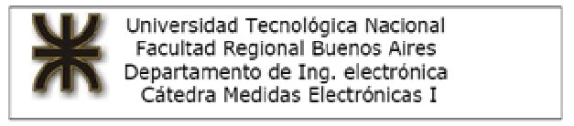

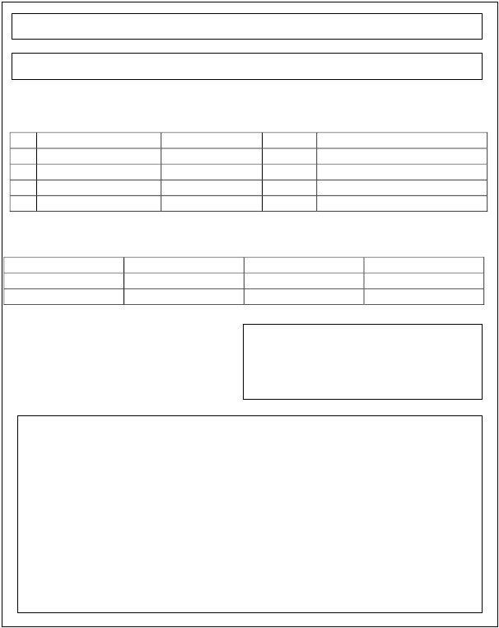
Anteproyecto: Luxometro

Curso: R4051 Medidas Electrónicas I Ciclo: 2019 Turno Noche

Responsable del TP:______________________ Fecha realización:00/00/2019

1er Entrega: Devolución:
Grupo Nro:_________________
2da Entrega: Devolución:
3er Entrega: Devolución:

Aprobado:___/____/________

Firma JTP:_________________

Comentarios:
Objetivo del proyecto:

El objetivo de este proyecto se basa en lo siguiente:
En primer lugar, es la puesta en práctica de todo lo aprendido durante la cursada, tanto lo teórico como lo práctico, volcado en un prototipo final.
En segundo lugar el manejo de un criterio válido que permita obtener mediciones de calidad, con el menor error posible.
Vale aclarar que para que el proyecto sea bien evaluado se tienen que lograr una relación entre calidad de la medición y costo del producto. Para eso, se tienen que eliminar la mayor cantidad de errores posibles, dejando un muy acotado margen de incertidumbre.

Descripcion:

El dispositivo es un luxómetro.
Es un instrumento que permite medir la luminosidad que hay en un ambiente.
La unidad de medida es lux, y es el equivalente a la energía producida por una fuente de luz, para el ojo humano.

Funcionamiento del Luxómetro:
A grandes rasgos, el luxómetro funciona a través de células fotovoltaicas. Cuando estas reciben una intensidad de luz, emiten una determinada señal de corriente. Esta es medida, y así se sabe la intensidad de lux que está recibiendo el dispositivo

Usos más comunes del Luxometro:
En sus comienzos, fue utilizado por la industria del cine y de la fotografía. Era muy requerido para mejorar la luminosidad en las películas y fotografías. Luego, se fue expandiendo a otras industrias. Se utiliza en las productoras de energía con el fin de optimizar el consumo en interiores y exteriores. También se usa como norma en la seguridad e higiene en el trabajo; se verifica que ningún lugar de trabajo tenga lux por demás o de menos que lo que permite el ojo humano sin que le provoquen daños. Con menor frecuencia, se utiliza en meteorología; Mide la luz en el cielo, o la que reciben los suelos de las ciudades, campos, bosques o invernaderos.

Modulos utilizados:

Se utilizaran los siguientes módulos. Luego se requerirá de un diseño PCB y el ensamble físico del producto.
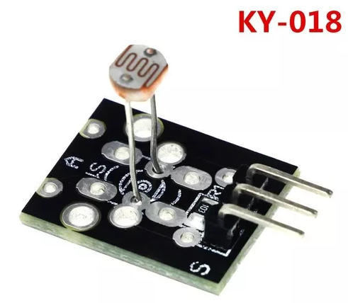
Foto sensor KY-018:

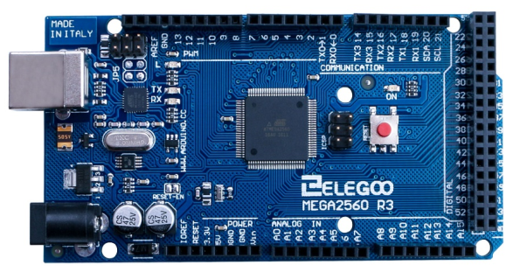
Arduino Mega 2560:

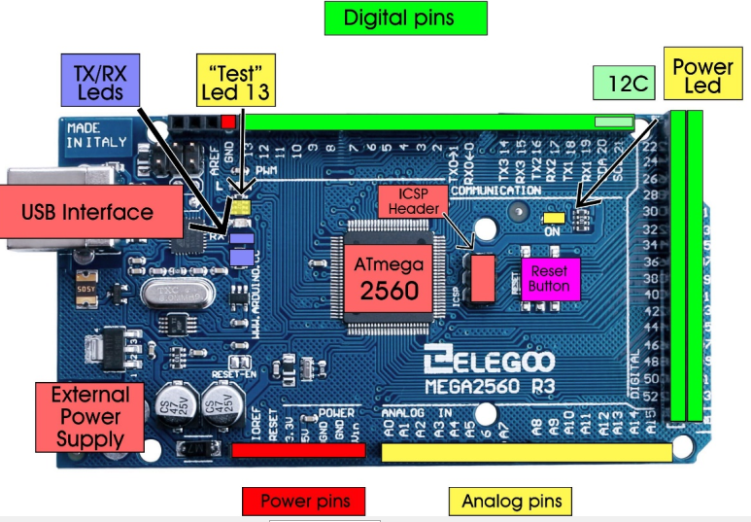

Especificaciones:
Microcontrolador ATmega2560
Tensión de operación 5V
54 pines de entrada y salida digital
16 pines analógicos
Velocidad de clock 16MHz

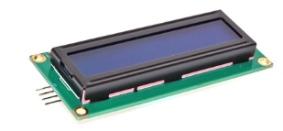
Display LCD 2x16:

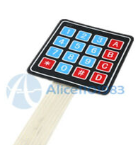
Botonera:

Diagrama en bloques del luxómetro
